練習16

問1. 昭和50年代以前に生まれた女性のデータを抽出し，ワークシート「抽出データ」に貼り付けなさい．

問2.　「生年月日」と「入社年月日」から社員の「年齢」，「入社時年齢」，「勤続年数」を計算し，J列からL列に表示しなさい．ただし，基準日は，2008年4月1日とする．計算には，関数YEARFRACを利用することができるYEARFRACの書式は，  
　　　　=YEARFRAC(開始日, 終了日, 基準）

となる．“開始日”から“終了日（基準日）”までを，ある基準で指定すると考えればよい．年数の場合は基準の値を3とする．

1. 以下の条件にもとづいて，「年代別」と「勤続年数（未満）」をM列とN列に表示しなさい．

|  |  |  |  |  |
| --- | --- | --- | --- | --- |
| 歳代 | コード |  | 年数 | コード |
| 10 | 10 |  | 10年未満 | 10 |
| 20 | 20 |  | 10年以上20年未満 | 20 |
| 30 | 30 |  | 20年以上30年未満 | 30 |
| 40 | 40 |  | 30年以上40年未満 | 40 |
| 50 | 50 |  | 40年以上50年未満 | 50 |
| 60 | 60 |  |  |  |

1. 所属別に，勤続年数別での男女人数を求めなさい．
2. 所属別で，年代別での男女人数を求めなさい．

問2＆問3

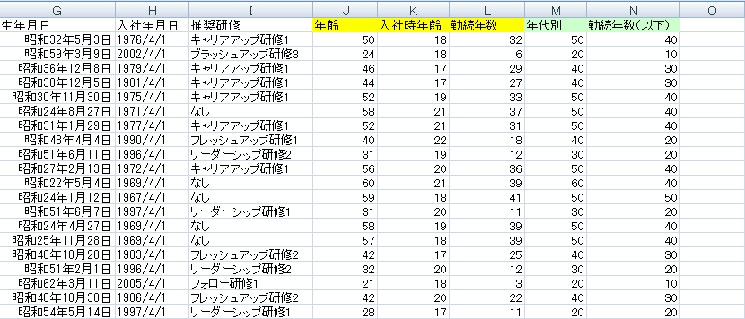

問4：「勤続年数（未満）」を使用した場合



問4：「勤続年数」をグループ化した場合（10年刻み）



問5：「年代別」を使用した場合（10歳刻み）



問5：「年齢」をグループ化した場合（10歳刻み）

